2015年10月高等教育自学考试全国统一命题考试
管理会计(一)试卷
(课程代码00157)
一、单项选择题(本大题共l0小题，每小题l分，共10分)
在每小题列出的四个备选项中只有一个是符合题目要求的，请将其选出并将“答题卡”
1．管理会计所提供的信息主要是
A.历史信息[最新年份咨询qq593777558]
B.现时信息
C.现时和未来的信息
D.未来信息
2．下列各项中不属于约束性固定成本的是
A.职工培训费
B.财产保险费
C.固定资产折旧费
D.房屋设备租赁费
3．企业预算销售量超过盈亏平衡点的差额称为
A.边际贡献
B.安全边际
C.税前净利润
D.销售毛利
4．某公司为了扩大营业额，拟定了四种方案，各个方案在自然状态下的损益值估计如下表
所示，则根据小中取大法选择的生产方案是
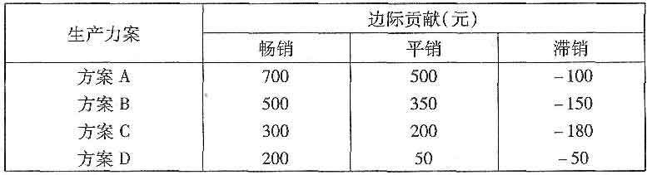
A.方案A
B.方案B
C.方案C
D.方案D
5．亏损产品应该停产的原因之一是
A.单位变动成本大于零
B.单位变动成本小于零
C.单位边际贡献大于零
D.单位边际贡献小于零
6．在新产品刚上市场时，把产品的价格定得很高，同时花费巨额广告费用和销售费用促销
的定价策略是
A.撇油性定价
B.渗透性定价
C.尾数定价
D.促销定价
7．全面预算编制的起点和关键是
A.生产预算[[微信公众号：ikaoti]
B.成本预算
C.销售预算
D.现金预算
8．在预算的过程中自动延伸，使预算期永远保持在一年的预算是
A.弹性预算
B.固定预算
C.零基预算
D.滚动预算
9。责任会计的主体是
A.管理部门
B.责任中心
C.销售部门
D.生产中心
10．作业成本法与传统成本计算法在核算上的主要差异表现在
A.对直接材料的分配上
B.对直接人工的分配上[本科目答案页面导航：http://zk.ikaoti.cn/zikao.htm]
C.对制造费用的分配上
D.对利润的分配上
二、多项选择题(本大题共l0小题，每小题2分，共20分)[最新年份咨询qq593777558]
卡”的相应代码涂黑。未涂、错涂、多涂或少涂均无分。
11．不确定性决策常用的方法一般有
A.保守决策方法
B.乐观决策方法
C.折衷决策方法
D.风险决策方法
E．随机决策方法
12．在变动成本法下，计人产品成本的项目有
A.直接材料
B.直接人工
C.固定制造费用
D.变动制造费用
E．固定销售及管理费用
13．影响盈亏平衡点的因素有
A.销售量
B.产品的单价
C.单位变动成本
D.固定成本
E．营业利润
14．经营决策分析中常用的决策方法有
A.差量分析法
B.边际贡献分析法
C.本量利分析法
D.最小平方法
E．高低点法
15．下列项目中，属于现金流入项目的有
A.营业收人
B.建设投资
C.回收流动资金
D.经营成本
E．残值收入
16．静态投资回收期指标的主要缺点包括
A.不能衡量企业的投资风险
B.没有考虑货币时间价值
C.没有考虑回收期满后的净现金流量
D.计算复杂
E．不易理解
17。现金预算包括
A.现金收入
B.现金投资
C.现金支出
D.现金结余E．资金融通
18．影响变动性制造费用效率差异的因素包括
A.实际工时
B.实际分配率
C.标准工时
D.标准分配率E．实际价格
19．利润中心可分为
A.自然利润中心
B.人为利润中心
C.实际利润中心
D.预算利润中心[[微信公众号：ikaoti]
E．可控利润中心
20．内部转让价格包括
A.以成本为基础的转让价格
B.以市场为基础的转让价格
C.根据协商价格制定转让价格
D.双重内部价格
E．以利润为基础的转让价格
三、简答题(本大题共3小题，每小题5分，共l5分)
21．简述标准成本系统的作用。
22．简述固定预算的特点。
23．简述责任成本与产品成本的区别与联系。
四、论述题(本大题共l小题，共l0分)
24．试述全部成本加成定价法的优缺点。
五、计算题(本大题共2小题，每小题l0分，共20分)
25．假设兴发公司只生产一种甲产品，2012年产量2000件，固定制造费用全年合计l8000
元，每件产品的直接材料12元，直接人工8元，变动制造费用6元。若2012年销售
1500件，单位售价50元，固定性销售及管理费用为4000元。要求：用变动成本法和完[最新年份咨询qq593777558]
全成本法分别计算兴发公司2012年销售产品产生的损益。
26．某公司目前销售量为50000件，销售单价5元，单位变动成本3元，全年固定成本
40000元。
要求：(1)计算目标利润；
(2)按下列单因素变动情况，计算盈亏平衡点销售量和实现目标利润的销售量：
①销售单价提高到7元；②单位变动成本降低到2．5元；③固定成本提高到
50000元。
六、计算分析题(本大题共2小题，第27小题l2分，第28小题l3分，共25分)
27．某公司拟引进一条生产线，需投资l00万元，寿命5年，按直线法计提折旧，净残
值率l0％，该生产线当年完工投产，每年为公司增加营业收入90．84万元，增加
付现成本40万元，投资时需垫支的营运资金50万元，固定资产投资和垫支的营运资金全部于建设起点投入，所得税税率25％，假定适用的行业基准折现率为
10％。(小数点保留两位)[[微信公众号：ikaoti]
要求：(1)计算该项目各年的净现金流量；
(2)计算该项目的净现值，并评价该项目的可行性。
注：相关现值系数表
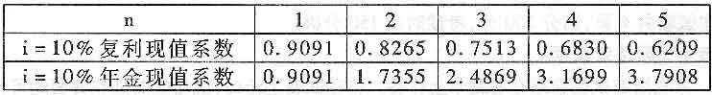
28．某公司生产和销售甲、乙、丙三种产品，其中乙产品发生亏损，有关产销量、售价
和成本的预算资料如下表所示：三种产品的有关资料
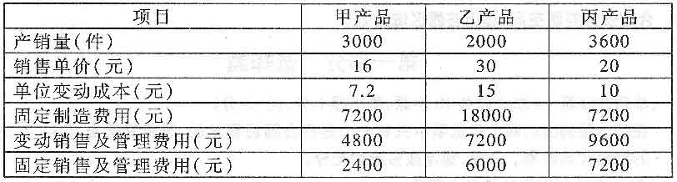
要求：(1)分别计算三种产品的销售毛利和税前利润；
(2)公司管理层正在考虑停止生产亏损的乙产品，对亏损的乙产品是否停产做出决策；
(3)如果丙产品存在较大市场，若停止生产乙产品，则其生产设备可用来
增加生产和销售丙产品，但公司需要增加25000元的广告费才能使丙
产品的销量在原有的基础上增长20％，这种情况下是继续生产乙产
品，还是停产乙产品而转产丙产品?

